# Proposition de configuration

Proposition de configuration

Hypothèse de travail

Production et préproduction

Hardware

Softwares

YunoHost

Nextcloud

Discourse

MediaWiki

Sauvegardes & Monitoring

Hardware

Softwares

Rsnapshot

open search

Zabbix

## Hypothèse de travail

* 1000 adhérents
* 150 connexions simultanées
* 5 Applications

## Production et préproduction

3 serveurs dédiés de chez OVH

* 2 serveurs similaires pour la production et la préproduction
* 1 serveur de sauvegardes & Monitoring

Les deux serveurs pré-production et production ont de grandes capacités de traitement et des capacités de stockage moyennes. Ils abritent les applicatifs du Troglo. Le premier permet de tester les applicatifs dans des conditions similaires à l’environnement réel.

Le serveur de sauvegardes fonctionne à l'opposé. Il n’héberge pas d'application, il ne gère que les sauvegardes et le monitoring.

### 

### Hardware

* 2 x [Serveur Rise-2 de chez OVH](https://www.ovhcloud.com/fr/bare-metal/rise/rise-2/)

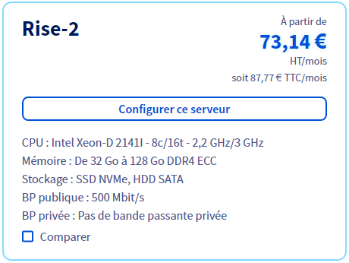

**Mémoire**

* 32GB DDR4 ECC 2133 MHz

**Stockage**

* 2× 500GB SSD NVMe Soft RAID

**BP Publique (Bande Passante)**

* 500 Mbit/s unmetered

**Localisation**

* France (Roubaix - RBX) x1
* France (Graveline - GRA) x1

**OS**

* Version de [Debian](https://www.debian.org/index.fr.html) la plus récente proposée par OVH. A l’heure actuelle, la version version stable est la 11 aka. Bullseye.

### Softwares

#### [YunoHost](https://yunohost.org/fr)

* Base logicielle permettant une gestion claire, simple et rapide des autres applicatifs du Troglo. Les applications s’intègrent comme des “briques” via Yunohost.
* Yunohost permet de gérer une page d’accueil web qui présente les différentes applications aux utilisatrices finales.
* YunoHost permet également une gestion des droits sur les applications du troglo via un système d’annuaire [LDAP](https://fr.wikipedia.org/wiki/Lightweight_Directory_Access_Protocol) : chaque utilisateur ne voit que les applications qu’il est habilité à voir et chaque utilisateur se voit attribuer des droits sur les applications dans l’annuaire.

#### [Nextcloud](https://nextcloud.com/fr/)

* Agenda partagé.
* Gestion des créneaux.
* Il peut servir à stocker un peu de documentation.

#### [Discourse](https://www.discourse.org/)

* Forum pour les différents échanges, demandes, etc.

#### [MediaWiki](https://www.mediawiki.org/wiki/MediaWiki/fr)

* Procédures et modes opératoires.

#### [Wordpress](https://wordpress.com/fr/)

* Site du Troglo

## 

## Sauvegardes & Monitoring

### Hardware

* 1 x [SYS-2-SAT-64](https://www.soyoustart.com/fr/offres/2201sys021.xml)

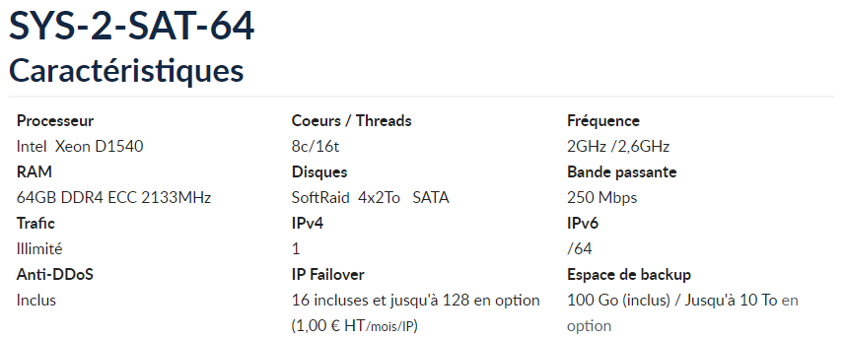

### Softwares

#### [Rsnapshot](https://rsnapshot.org/)

* rsnapshot est un utilitaire de backup de fichiers basé sur rsync. Léger et basé sur des protocoles réseaux standards.

#### [Open Search](https://opensearch.org/)

* Fork open source de [ELK](https://www.elastic.co/fr/elasticsearch/)

#### [Zabbix](https://www.zabbix.com/)

* Monitoring open source

#### [Mail](https://www.rosehosting.com/blog/how-to-set-up-a-mail-server-with-postfixadmin-on-debian-11/)

* Voir si l’on souhaite l’héberger ou l’externaliser (utilisation d’un SMTP externe)
  + [Dovecot](https://www.dovecot.org/)
  + [Postfix](https://www.postfix.org/)
  + [Spamassassin](https://spamassassin.apache.org/)

## 

## Tarifs

* Préproduction & production
  + 73,14 € HT/mois x 2 =  **146.28** €
* Sauvegardes & monitoring
  + 35,99 € HT/mois = **35,99** €
* Total = **182.27** €